**Projet Méthode agile**

## **Organisation**

Lors de notre première réunion, nous avons évalué les compétences de chacun afin de constituer des sous-groupes de travail pour organiser nos stories. Suite aux décisions prises, nous avons départagé notre groupe de travail en 2 binômes :

* Gabriel et Guanyao ont travaillé l’interface du site,
* Quentin et Guillaume se sont chargés de la mise en place d’une base de données ainsi que l’écriture du script PHP.

Les matins avant de commencer nos stories, nous faisions une réunion pour définir les taches des stories journalières. Une fois définis, nous les attribuions au binôme concerné, avec un ordre de priorité. Nous avons mis en place un backlog papier avec des taches écrites sur des post-it pour plus de clarté. Pour que chaque binôme ne soit pas isolé nous avons mis en place un système de présentation informelle à toute l’équipe pour que chaque membre puisse connaitre chaque aspect du rendu. A la fin de la journée nous partagions nos codes sur GitHub. Nous faisions une réunion pour rendre compte de notre avancement en trois parties :

1. Avancement du projet
2. Difficulté rencontrée
3. Prévision des stories à venir

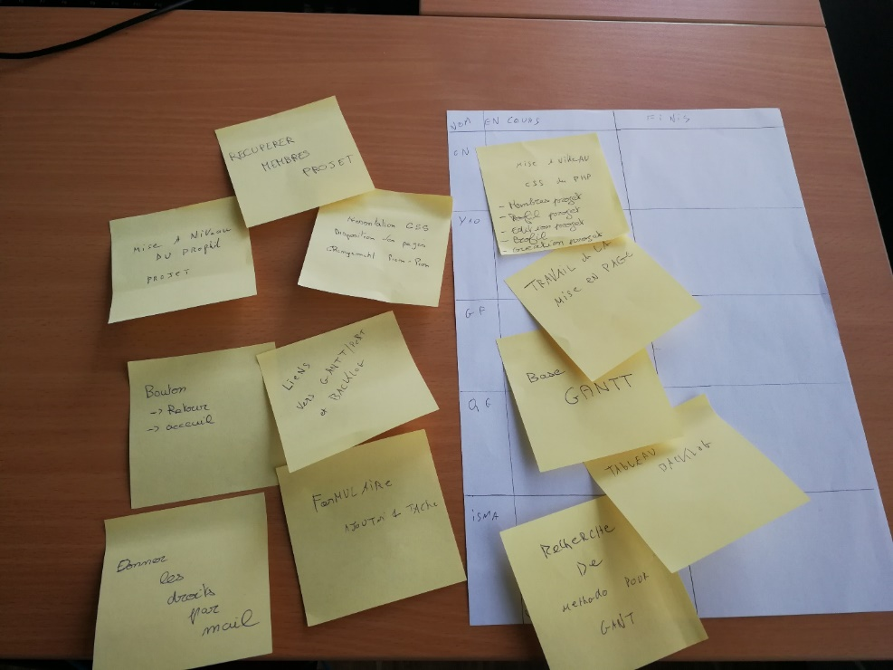

Nous avons gardé cette configuration tout au long du projet.

## **Déroulement du projet**

Notre projet s’est déroulé sur 3 journées, nous avons choisi de faire un sprint par jour.A notre première réunion, nous avons définis une liste de stories à faire pour l’ensemble des trois sprints :

* S’inscrire dans la B.D.D
* Se connecter a une session, voir son profil et la liste des projets
* Modifier son profil
* Créer un projet
* Rejoindre un projet
* Mettre un commentaire
* Interagir avec le back log du jour
* Se déconnecter

Les sprints se sont déroulés de la manière suivante :

1. **Sprint 1 du 30/03/2017**

Nous avons abouti à une première présentation en fin de journée de la page d’accueil, de la page de connexion de l’utilisateur et des pages des profils et des projets sans fonctionnalité, mais la mise page n’était pas encore aboutit sur ces deux dernières.

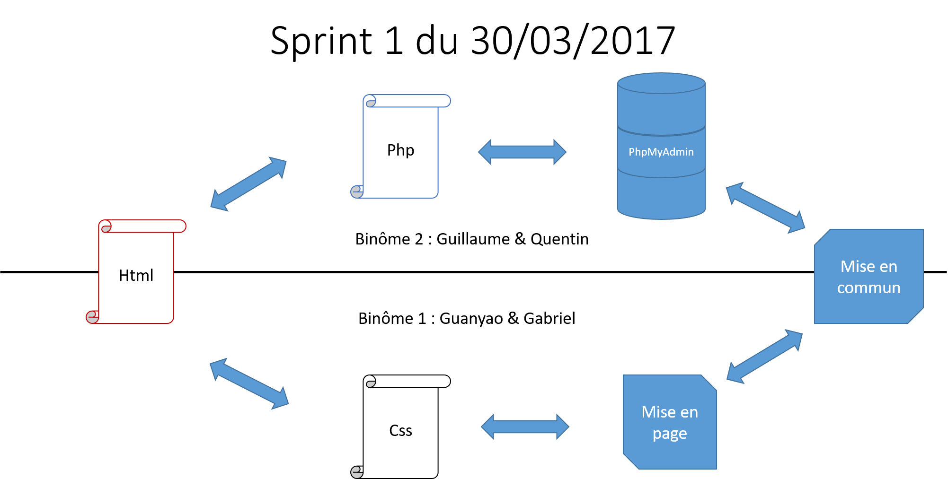

1. **Sprint 2 du 05/04/2017**

Dans cette deuxième journée nous avons en partie essayé de travailler séparément sur des machines (toujours en binôme) les taches en améliorant notre usage du Backlog… toujours de manière à prioriser un temps pour mettre nos travaux en commun pour la présentation du travail.

* Lister les membres.
* Nouvelles tables dans la base de données.
* Travail de la mise en page / CSS.
* Ajout un Système d’adhésion par mail.
* Mise commun du travail de chacun.

1. **Sprint 3 du 10/04/2017**

Durant cette dernière journée nous avons pu faire les taches suivantes :

* Intégration d’un backlog.
* Mise en place d’un graphique sur le temps de travail (temps écoulé et temps restant)
* Mise en place d’un calendrier.
* Mise en commun des contenus.

## **Répartition des taches**

* **Gabriel** : Mise en page de l’interface du site, Html/Css.
* **Guillaume** : Fonctionnalité, Script PHP et Base de Données Phpmyadmin.
* **Quentin (ProductOwner)** : Php & Backlog du site.
* **Guanyao** : Html/CSS, Calendrier.
* **Ismaël (ScrumMaster)** : Présentation du travail.

Lorsqu’un problème était rencontré, il était résolu par le binôme ou bien par l’ensemble de l’équipe. Chaque membre à participer à l’ensemble des activités du projet.

## **Outils**

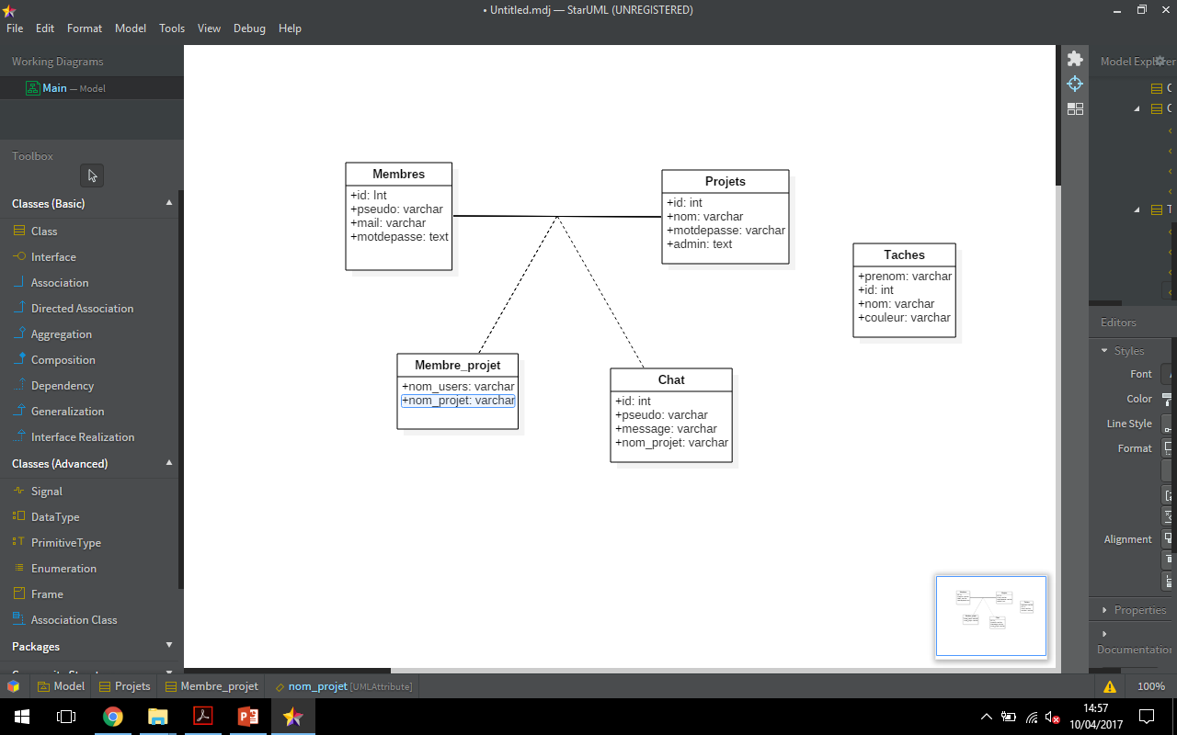

## **Difficultés**

Nous avons rencontré des difficultés, notamment dans la mise en commun de nos travaux et dans l’optimisation de la répartition du travail de chacun.

Nous avions prévu d’ajouter une fonctionnalité pour afficher un Gantt mais après différents essais, nous n’avons pas réussi à fournir un résultat satisfaisant. Nous avons donc choisi, à l’issu d’un vote de se focaliser sur quelque chose de plus simple.

## **Conclusion**

**Esseddik Ismael** : Cela a été pour moi une fructueuse expérience, même si j’ai eu beaucoup de mal à m’investir au sein du groupe, j’ai quand même appris à mieux prioriser et hiérarchiser mes taches grâce au cours théorique.